行政院及屬各機關出國報告
〈出國類別：考察〉
參訪日本第43屆全國技能競賽
報告書
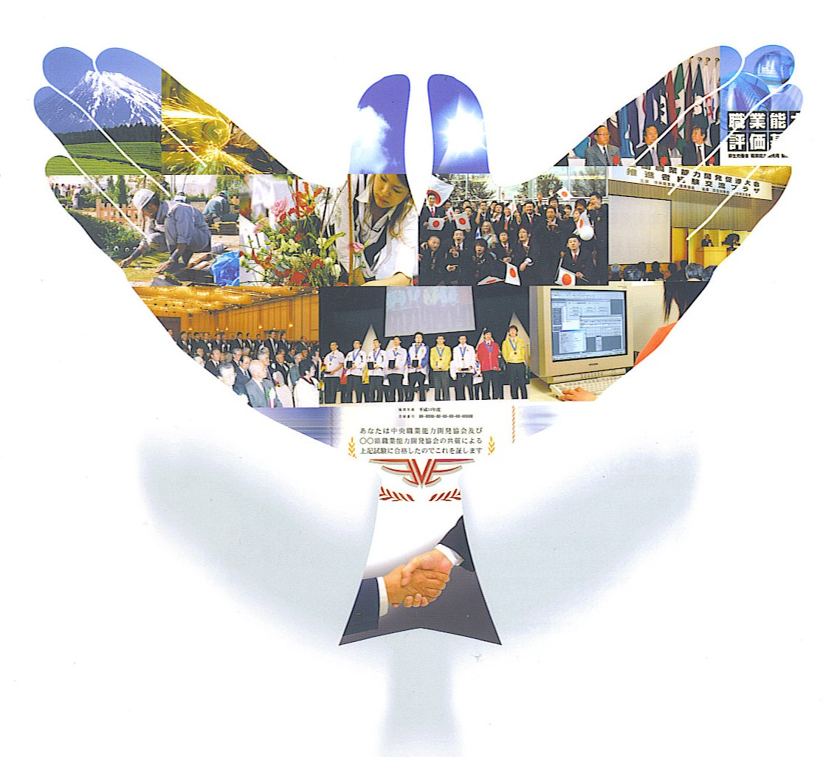
服務機關：行政院勞工委員會中部辦公室
出國人員：科長 余宗仁
科員 張妙君
科員 陳美綵
出國地區：日本 山口縣
出國期間：94年10月27日至94年10月31日
報告日期：94年12月28日

目 錄

壹、前言……………………………………………… 2
貳、日本辦理技能競賽概況………………………… 3
- 辦理單位
- 技能競賽場地
- 開幕式
- 競賽之進行

五、評分制度
參、國際賽我方代表團旗幟使用研商情形…………10
肆、參訪心得與建議…………………………………11
- 競賽辦理模式
- 裁判制度
- 建立榮譽感
- 善用社會資源
伍、附錄－參訪活動照片……………………………13

參訪日本第43屆全國技能競賽心得報告

壹、前言
為促進技能競賽業務上之觀摩交流，多年來我國與韓國、日本2國在各該國舉辦全國技能競賽時，均彼此邀訪，加強切磋。有關交換訪問我國與日本、韓國均採彼此隔年交叉互相邀訪觀摩方式。實施以來，三國之間已形成國際慣例，亦頗獲好評，去年我國辦理第34屆全國技能競賽時，計有國際技能競賽組織會長傑克．杜塞道夫先生及日本、韓國等位外賓來台參訪，今(94)年度輪由日本邀請我國參加。
為加強雙方技術交流，拓展同仁國際視野，吸取日本技能競賽經驗，俾於國際技能競賽舞台上為國家爭取更多的榮譽，特派本辦公室余科長宗仁、張科員妙君及陳科員美綵於本(94)年10月27日至31日前往參訪日本於山口縣舉行之第43屆全國技能競賽暨第28屆全國身心障礙者技能競賽，並洽談有關2007年於日本靜岡舉行第39屆國際技能競賽我方旗幟使用事宜。
參訪行程表
日 期 | 時間 | 行 程
10/27  (星期四) | 8:10~19:00 | 搭長榮航空BR2106班機由桃園中正國際機場出發11:20抵達福岡機場，夜宿博多，晚間並參加JAVADA所設晚宴。
日 期 | 時間 | 行 程
10/28  (星期五) | 09:00~20:00 | 前往山口縣參加第43屆全國技能競賽暨第28屆全國身心障礙者技能競賽開幕典禮。  與日方研商2007年國際技能競賽我國使用旗幟事宜。  夜宿山口萩市。
10/29  (星期六) | 08:00~21:30 | 前往山口縣立光輝體育交流公園、維新百年紀念公園等競賽場參觀競賽辦理情形。  夜宿山口萩市。
10/30  (星期日) | 09:00~19:00 | 搭車前往福岡，文化參訪(陶藝”萩燒”、秋芳洞)
10/31  (星期一) | 08:00~13:40 | 搭12:10分長榮航空BR2105班機由福岡出發返抵桃園中正國際機場

貳、日本辦理技能競賽概況
日本青少年全國技能競賽的辦理主要定位於民間層次，其相關預算經費由政府補助競賽總活動經費的3分1給民間團體中央職業能力開發協會(JAVADA)統籌與競賽場所在(都道府)縣共同主辦，JAVADA本部在東京，設有會長1名、理事長1名(厚生勞動省次官兼任)及理事3名，由理事長負責全面工作，下理事1係統整總務方面業務，下設部長→次長→課長(分總務課、企劃調整課、廣報課、會計課) →係長→係員(全部約25人)；理事2主要負責業界從業人員能力鑑定工作，下設人員能力形成支援部；理事3負責國際技能競賽與全國技能競賽、職業能力開發、舉辦相關研討會和講座、舉辦相關教育和培訓、國際合作等業務下設技能檢定部、能力評價部、技能振興部、國際協力部。
JAVADA總部組織架構圖

會長
理事長
理事1
理事2
理事3
部長
次長
人員能力形成支援部 (約30人)
技能檢定部 (約50人)
能力評價部 (約30人)
技能振興部 (約15人)
課長
係長
係員
國際協力部 (約7人)

日本技能競賽之辦理本次首度將第43屆全國技能競賽與第28屆全國身心障礙者技能競賽結合，競賽於本(94)年10月28日至31日於山口縣同時隆重舉行，現謹就該國本屆全國技能競賽辦理情形概述如后:

一、辦理單位
本屆配合身心障礙賽由中央職業能力開發協會、獨立行政法人高齡障害者雇用支援機構及山口縣共同主辦，厚生勞動省文部科學省、經濟產業省、國士交通省、障害者施策推進本部各都道府縣、各都道府縣職能力開發協會、獨立行政法人雇用能力開發機構、全國國技能士會聯合會、日本經濟團體聯合會、日本產業訓練協會、NHK協辦。
二、技能競賽場地
參賽選手可能是參加該國技能檢定考試或是由各行業協會考試成績優良者，若該競賽職類無行業協會者，則由政府推薦則優錄取，各個職類參賽選手原則上並無具體的人數限制，俟人數確定後再由主辦單位分別按各職類之特性安排競賽場地，一般無需重大機具設備之職類通常集中置於一大空間進行，青少年全國技能競賽主要集中在山口縣立光輝體育交流公園的一個棒球館內；身心障礙者技能競賽則集中在臨時搭建的維新百年記念公園，另特殊職類如汽車噴漆職類因競賽過程往往會產生較大的環境污染，則會協調相關大廠提供場地原地進行比賽。

三、開幕式
山口縣，位於本州最西端，交通頗為不便，但沿途風景幽美、環境優雅，氣候適逢秋天，微微的涼風，徐徐吹來，讓人有神清氣爽之感，雖地處偏遠，10月28日全國技能競賽一登場，卻也人山人海擠滿了整個禮堂，下午1點整，首先由數位青少年們以大鼓、中鼓、小鼓等樂器表演及日本傳統的技藝表演帶動下為全國的技能競賽揭開序幕，緊接著舉行選手宣誓儀式分別由各都道府縣代表上台授旗大會置於講台，最後再由大會主席及來賓致詞。現場雖位無虛席，卻見不到觀眾、來賓竊竊私語或穿梭其間之景象，一切都是那麼的井然有序，簡單而隆重。
四、競賽之進行
第43屆全國技能競賽共辦理女裝等43個職類計1，094人參加；第28屆全國身心障礙者技能競賽共辦理攝影23職類計270人參加，分別假山口縣立光輝體育交流公園等9個競賽場進行(如下表)。

第43屆全國技能競賽（共辦理43職類，分8競賽場）
競賽場地 | 職類名稱 | 競賽日期 | 参加人數
山口県維新百年記念公園  （山口市吉敷3995-1） | 工業電子 | 29日、30日 | 38人
山口県維新百年記念公園  （山口市吉敷3995-1） | 女裝 | 29日、30日 | 39人
山口県維新百年記念公園  （山口市吉敷3995-1） | 和服製作 | 29日、30日 | 44人
山口県維新百年記念公園  （山口市吉敷3995-1） | 石刻 | 29日、30日 | 8人
山口県維新百年記念公園  （山口市吉敷3995-1） | 造園景觀 | 29日、30日 | 40人
山口県維新百年記念公園  （山口市吉敷3995-1） | 冷凍空調 | 29日 | 11人

競賽場地 | 職類名稱 | 競賽日期 | 参加人數
雇用・能力開発機構山口センター（ポリテクセンター山口）（山口市矢原1284-1） | 模具 | 29日 | 23人
雇用・能力開発機構山口センター（ポリテクセンター山口）（山口市矢原1284-1） | CNC車床 | 29日 | 60人
雇用・能力開発機構山口センター（ポリテクセンター山口）（山口市矢原1284-1） | 銲接 | 29日 | 18人
雇用・能力開発機構山口センター（ポリテクセンター山口）（山口市矢原1284-1） | 板金 | 29日、30日 | 10人
雇用・能力開発機構山口センター（ポリテクセンター山口）（山口市矢原1284-1） | 汽車板金 | 29日 | 23人
山口県セミナーパーク  （山口市秋穂島1062） | 珠寶鑲嵌 | 29日、30日 | 7人
山口県セミナーパーク  （山口市秋穂島1062） | 資訊與網路技術 | 29日、30日 | 12人
山口県セミナーパーク  （山口市秋穂島1062） | 廣告設計 | 29日、30日 | 10人
山口県セミナーパーク  （山口市秋穂島1062） | 資訊技術 | 29日、30日 | 5人
山口県セミナーパーク  （山口市秋穂島1062） | 電腦輔助機械製圖 | 29日、30日 | 15人
山口県セミナーパーク  （山口市秋穂島1062） | 電訊佈建 | 29日、30日 | 18人
山口県セミナーパーク  （山口市秋穂島1062） | 四點製作 | 29日、30日 | 25人
山口県セミナーパーク  （山口市秋穂島1062） | 西餐烹飪 | 29日、30日 | 19人
山口県セミナーパーク  （山口市秋穂島1062） | 餐飲服務 | 29日 | 18人
山口県セミナーパーク  （山口市秋穂島1062） | 動畫繪製 | 29日 | 3人
山口県セミナーパーク  （山口市秋穂島1062） | 日本料理 | 29日、30日 | 73人
山口県消防学校  （山口市鋳銭司6440-1） | 鋼結構工 | 29日、30日 | 18人
マツダ(株)防府工場  （防府市西浦888-1） | 汽車噴漆 | 29日、30日 | 10人

競賽場地 | 職類名稱 | 競賽日期 | 参加人數
山口県立きららスポーツ交流公園  （山口市阿知須509-50） | 鉗工 | 29日 | 24人
山口県立きららスポーツ交流公園  （山口市阿知須509-50） | 機電整合 | 29日、30日 | 64人
山口県立きららスポーツ交流公園  （山口市阿知須509-50） | 木模 | 29日、30日 | 8人
山口県立きららスポーツ交流公園  （山口市阿知須509-50） | 建築舖面 | 29日、30日 | 8人
山口県立きららスポーツ交流公園  （山口市阿知須509-50） | 配管 | 29日 | 47人
山口県立きららスポーツ交流公園  （山口市阿知須509-50） | 室內配線 | 29日 | 44人
山口県立きららスポーツ交流公園  （山口市阿知須509-50） | 工業配線 | 29日 | 5人
山口県立きららスポーツ交流公園  （山口市阿知須509-50） | 油漆 | 29日、30日 | 12人
山口県立きららスポーツ交流公園  （山口市阿知須509-50） | 粉刷 | 29日、30日 | 20人
山口県立きららスポーツ交流公園  （山口市阿知須509-50） | 家具木工 | 29日、30日 | 16人
山口県立きららスポーツ交流公園  （山口市阿知須509-50） | 門窗木工 | 29日、30日 | 8人
山口県立きららスポーツ交流公園  （山口市阿知須509-50） | 建築木工 | 29日、30日 | 121人
山口県立きららスポーツ交流公園  （山口市阿知須509-50） | 園藝 | 29日、30日 | 33人
山口県立きららスポーツ交流公園  （山口市阿知須509-50） | 女子美髮 | 29日、30日 | 51人
山口県立きららスポーツ交流公園  （山口市阿知須509-50） | 男子理髮 | 29日、30日 | 31人
山口県立きららスポーツ交流公園  （山口市阿知須509-50） | 砌磚 | 29日、30日 | 3人
雇用・能力開発機構千葉センター（ポリテクセンター千葉）（千葉県千葉市稲毛区六方町274） | CNC銑床 | 24日～28日 | 34人
雇用・能力開発機構千葉センター（ポリテクセンター千葉）（千葉県千葉市稲毛区六方町274） | 汽車修護 | 28日、29日 | 8人
セイコーエプソン(株)  （長野県諏訪市大和3-3-5） | 精密機械製造 | 25日 | 10人
合 計 |  |  | 1,094人

第28屆身心障礙者技能競賽(共23職類，分2競賽場)
競賽場地 | 職類名稱 | 競賽日期 | 参加人數
山口県維新百年記念公園  （山口市吉敷3995-1） | 電腦輔助機械繪圖 | 29日 | 11人
山口県維新百年記念公園  （山口市吉敷3995-1） | 電子回路接続 | 29日 | 4人
山口県維新百年記念公園  （山口市吉敷3995-1） | 義肢製作 | 29日 | 4人
山口県維新百年記念公園  （山口市吉敷3995-1） | 假牙技術 | 29日 | 16人
山口県維新百年記念公園  （山口市吉敷3995-1） | 網頁設計 | 29日 | 14人
山口県維新百年記念公園  （山口市吉敷3995-1） | 電腦組裝 | 29日 | 9人
山口県維新百年記念公園  （山口市吉敷3995-1） | 洋裝設計※1 | 29日 | 18人
山口県維新百年記念公園  （山口市吉敷3995-1） | 木雕※1 | 29日 | 9人
山口県維新百年記念公園  （山口市吉敷3995-1） | 女裝 | 30日 | 6人
山口県維新百年記念公園  （山口市吉敷3995-1） | 人物攝影 | 30日 | 4人
山口県維新百年記念公園  （山口市吉敷3995-1） | 家具木工 | 30日 | 4人
山口県維新百年記念公園  （山口市吉敷3995-1） | 建築ＣＡＤ | 30日 | 8人
山口県維新百年記念公園  （山口市吉敷3995-1） | 工業電子 | 30日 | 12人
山口県維新百年記念公園  （山口市吉敷3995-1） | 西服 | 30日 | 3人
山口県維新百年記念公園  （山口市吉敷3995-1） | 插花 | 30日 | 7人
山口県維新百年記念公園  （山口市吉敷3995-1） | 餐飲服務 | 29日 | 25人
山口県維新百年記念公園  （山口市吉敷3995-1） | 精密板金 | 29日 | 3人
山口県維新百年記念公園  （山口市吉敷3995-1） | 電腦程式設計 | 29日 | 3人
山口県総合保健会館  （山口市吉敷3325-1） | 字處理器 | 29日 | 40人
山口県総合保健会館  （山口市吉敷3325-1） | 數據庫 | 30日 | 30人
山口県総合保健会館  （山口市吉敷3325-1） | 英文編輯排版 | 30日 | 10人
山口県総合保健会館  （山口市吉敷3325-1） | 電腦數據輸入※1 | 30日 | 16人
山口県総合保健会館  （山口市吉敷3325-1） | 視障電腦操作 ※2 | 29日 | 14人
合 計 |  | 270人

五、評分制度
評分為決定選手成績、名次的重要過程，首重公平、公正，是以裁判之遴選格外的關鍵，在日本，各職類分別依需求聘裁判，每職類約3-5人，裁判長由裁判互選之，裁判可能是有參加國際裁判經歷或本人參加全國技能競賽或國際技能競賽曾獲獎者，大部份由企業提案聘大學教授、協會人員來擔任裁判(著重理論)，競賽評分過程並採公開透明方式，據該方表示，至今不曾發生爭議事件

參、國際賽我方代表團旗幟使用研商情形
10月28日，日方人員下午安排與我方研商2007年日本靜岡國際賽我方代表團旗幟使用問題，過程略述如下：
一、日方參加人員有厚生勞動省長官、JAVADA代表、大久保事務局長。
二、首先我方表示:以往我國參加國際技能競賽組織所有場合大都使用國旗，希望2007年在日本主辦第39屆國際技能競賽亦能以國旗為代表。惟日方表示今年在芬蘭赫爾新基舉辦國際技能競賽時發生一些狀況，我國使用國旗仍有極大困難。我方代表即拿出新會旗表示如果國旗有困難希望用此旗幟，日方代表希望我方將新會旗圖檔事先e-mail該國主辦單位，並說明會旗設計主題意義(ex：TW、五個圓圈、Chinese Taipei……)供其參考，結果會再通知我國。

三、因會員國使用旗幟之相關規定，於明年5月澳洲舉行全體理事會時預期將會修正通過，必須經主辦國同意後才能使用於所有WorldSkills相關活動場合。第39屆國際技能競賽之主辦國日本預計明年五月間於全體理事會議時，請各國提出所欲使用之旗幟，俟該國審議完竣後，再以正式公文回覆各會員國。

肆、參訪心得與建議
此行參訪日本辦理全國技能競賽行程，在本辦公室陳文平技術代表事前協助下得以順利赴日參訪並完整的蒐集到日本此次競賽試題等書面資料供我國各職類裁判長參考，另在JAVADA川上光信先生用心安排及解說之下，我們發現日本辦理技能競賽在辦理模式、裁判制度等方面都極為不同，現謹就與本國相異處分析如下：
- 競賽辦理模式
不經初賽過程，直接辦理全國技能競賽，競賽時間以1天(約7小時)為原則，時間內不可能完成作品之職類，則會以提供半成品，讓選手完成作品方式進行，主要測試實力。目前我國競賽時間訂為3天，似乎過於冗長，建議可由試題著手研議如何有效縮短競賽時間，同時舉拔人才。
- 裁判制度
由大會直接遴聘，嚴格執行迴避原則，如裁判與選手不可有師生、同單位等利害關係，惟國際賽之裁判長人選基本上為選手之培訓老師。鑑於我國近年來競賽爭議不斷，日本裁判遴選模式值得參考。

- 建立榮譽感
在日本不管國內賽或國際賽得獎者雖皆沒頒現金獎勵亦不頒發獎狀，通常由各行各業會自行辦理小型慶祝會，僅國際賽獲獎選手才得王室接見，惟在國際舞台上卻能屢獲佳績。建議以後應加強培養參賽者之榮譽感。
- 善用社會資源
由政府補助競賽總活動經費的3分1經費，交由民間團體全權負責，另有關選手之培訓，通常由各企業認養，如推薦培訓老師並擔負經費。特殊情形如選手無培訓老師或經費時，再由各該行業協會或政府協助相關事宜，政府每年僅編列5個職類的經費補助。由於民族性之不同，我國要比照日本模式實有不易，惟加強與民間團體之合作。
日本文化雖與我國諸多差異，但我方若能有效吸取日本經驗，截長補短，相信未來必能增加我國在國際舞台上的能見度。另在國際賽會旗使用議題上，我方亦將盡力爭取以使用國旗為優先方案。

